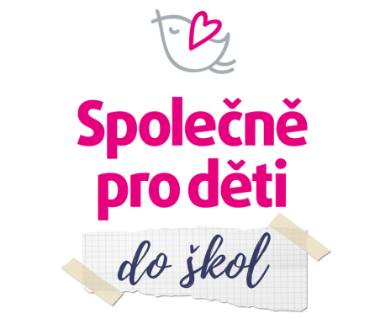

PŘIHLÁŠKA DO PROGRAMU SPOLEČNĚ PRO DĚTI DO ŠKOL
NÁZEV ŠKOLY
ADRESA ŠKOLY
ULICE
OBEC
PSČ
JMÉNO A PŘÍJMENÍ ŘEDITELE/KY ŠKOLY
JMÉNO A PŘÍJMENÍ KOORDINÁTORA/KY
TELEFON
POZNÁMKA
PODPIS
Přihlášku do programu SPOLEČNĚ PRO DĚTI DO ŠKOL můžete odeslat/donést na adresu:
Společně pro děti o.p.s.
Třída Svobody 1194/12
(recepce Banky CREDITAS)
779 00
Olomouc
DATUM …………………………………….. PODPIS ………………………………………….
Eva Sklenářová,
ředitelka nadace
